En el siguiente link vemos como el profe toma el geodatafram ubicado en este sitio

https://github.com/edieraristizabal/ModeloMultinivel/blob/main/DATA/df_catchments_spatial.gpkg

**https://edieraristizabal.github.io/Libro_AnalisisGeoespacial/04_GLMPhyton.html**

**lands_rec** es nuestra Y y es el numero de movimientos en masa por cuenca.

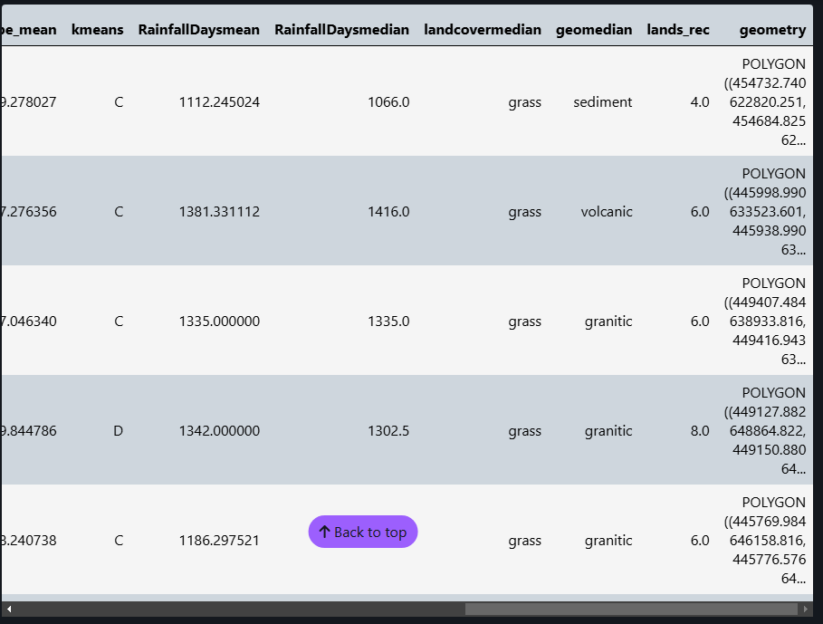

Nosostros podemos responder la susceptibilidad de deslizamientos bien sea mediante Densidad (Deslizamientos / km2) que ahora es continua.

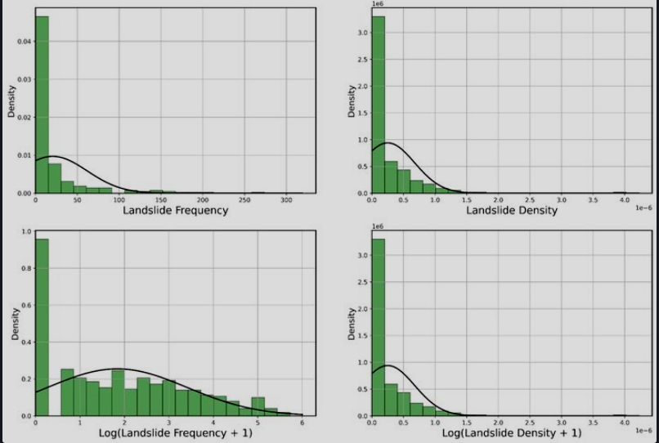

Tambien se pude hacer una trafomracion aplicando el logaritmo de la dsitribucion de la Y.

Se le suma un 1 por que el logaritmo no acepta cero.

https://edieraristizabal.github.io/Libro_AnalisisGeoespacial/04_GLMPhyton.html

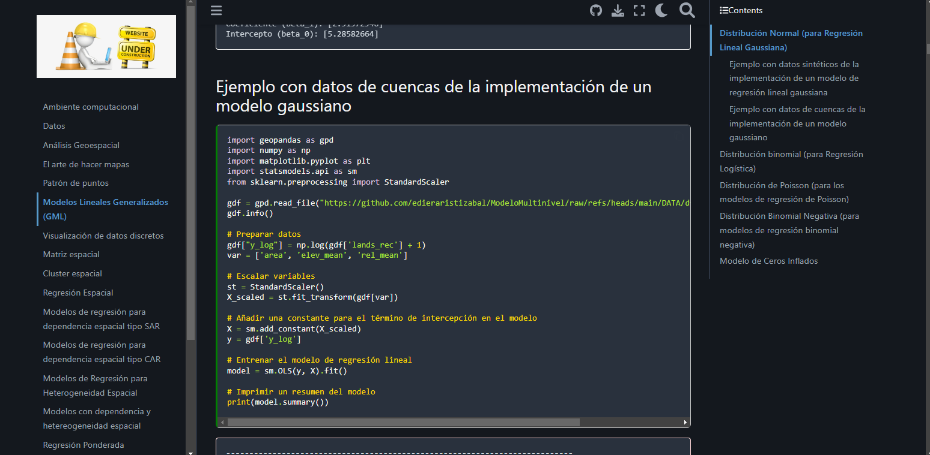

Es importante estandarizar para al final ver la comparacion de las variables.



El profe menciono que le plaico el logaritmo al read de la cuenca.

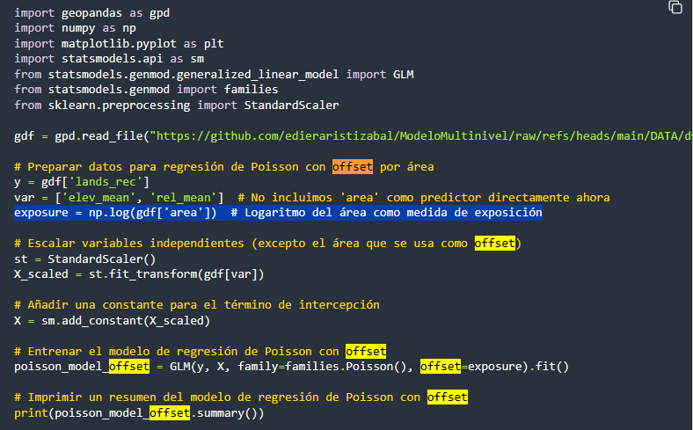

En este link entra la espacialidad.

[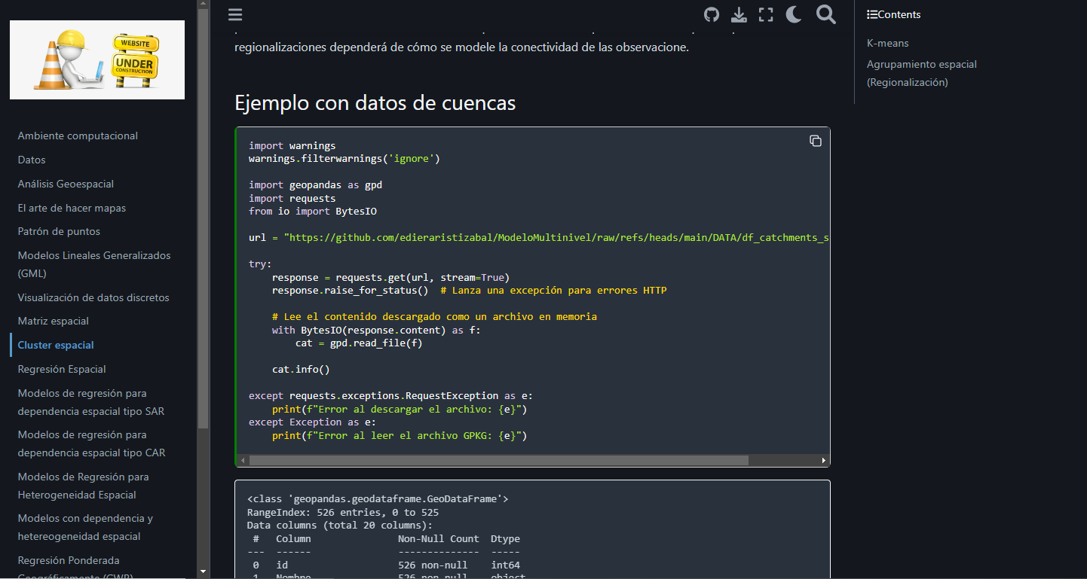](https://edieraristizabal.github.io/Libro_AnalisisGeoespacial/08_ClusterEspacial.html)

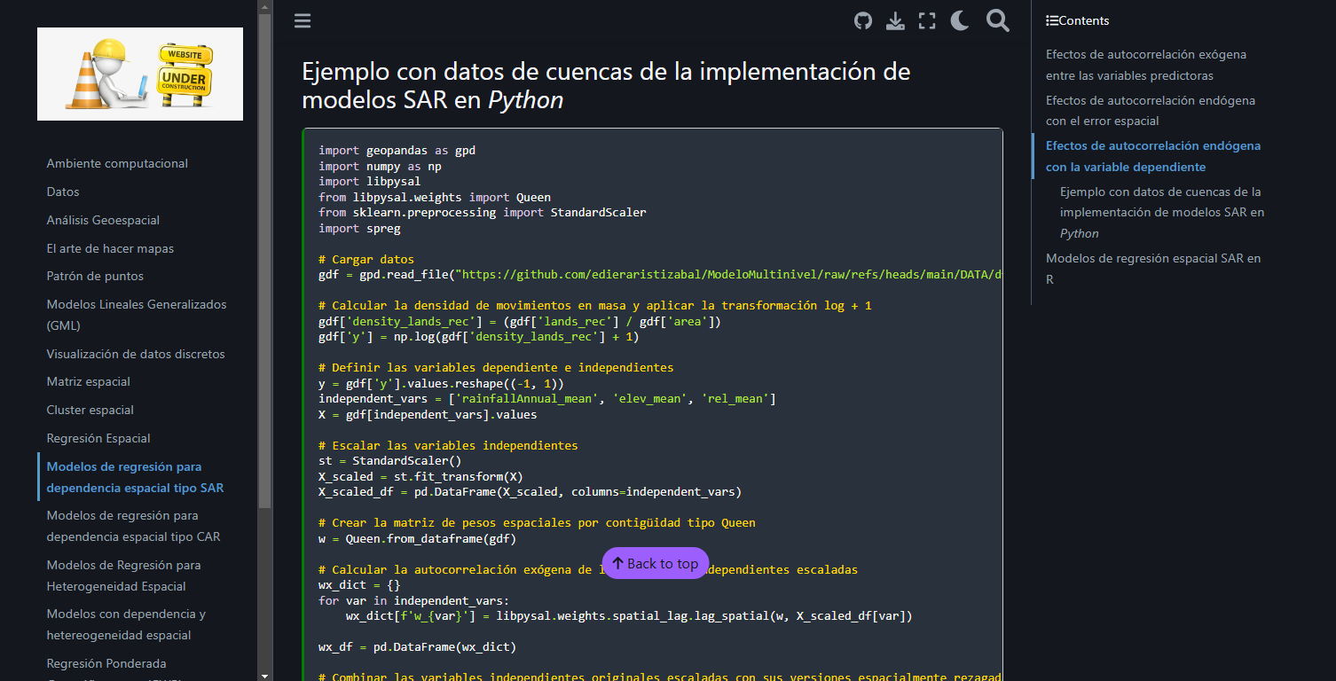



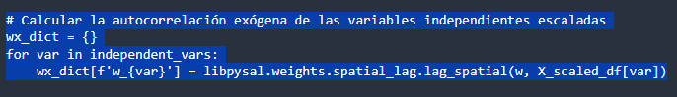

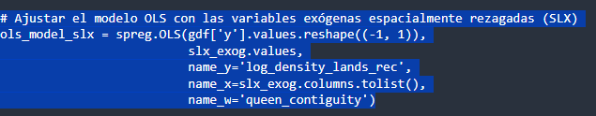

Luego lo mostro en R

[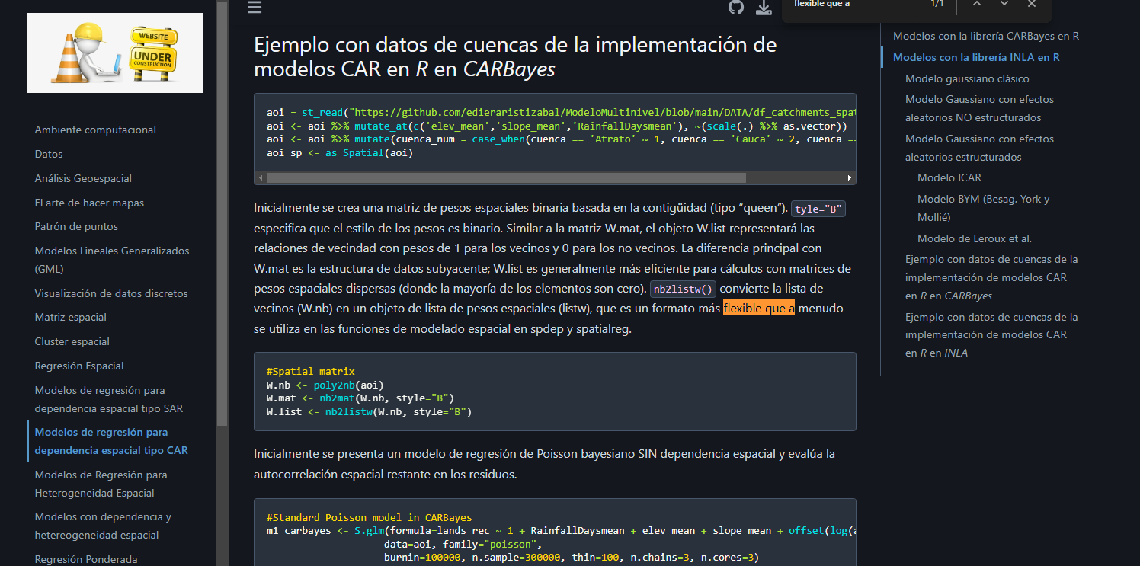](https://edieraristizabal.github.io/Libro_AnalisisGeoespacial/11_CAR.html#modelos-con-la-libreria-inla-en-r)

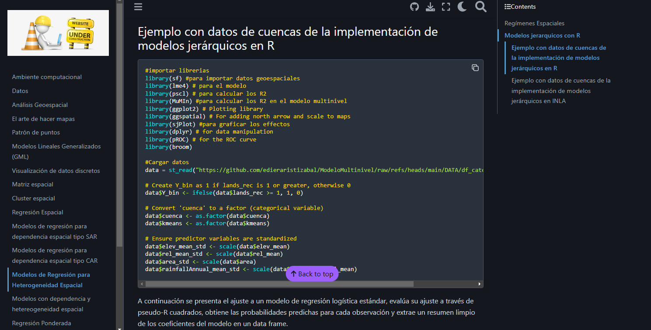

Por ultimo el profe hablo de este capitulo

**[Modelos con dependencia y hetereogeneidad espacial](https://edieraristizabal.github.io/Libro_AnalisisGeoespacial/12_CARJerarquicos.html#)**

